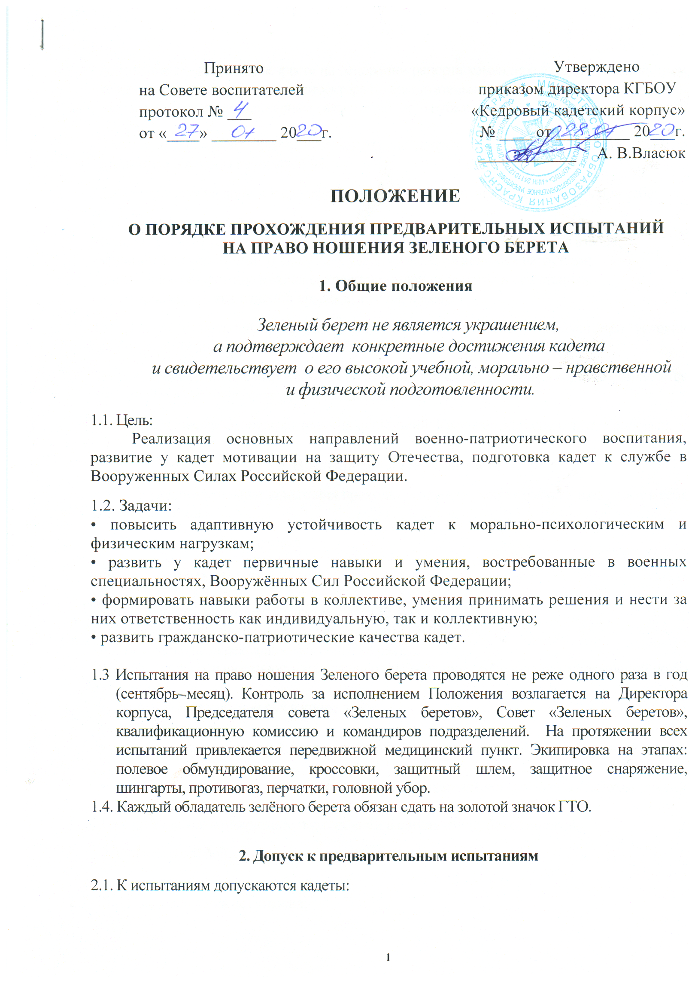

ПОЛОЖЕНИЕ

«О ПОРЯДКЕ ПРОХОЖДЕНИЯ ИСПЫТАНИЙ
НА ПРАВО НОШЕНИЯ ЗЕЛЕНОГО БЕРЕТА»

Зеленый берет, является не украшением, а подтверждением конкретных достижений кадета и свидетельствует о его высокой учебной, морально – нравственной и физической подготовленности.

1. Цель:
Целью проведения испытаний является реализация основных направлений военно-патриотического воспитания, по развитию мотивации кадет защите Отечества и подготовки её к службе в Вооруженных Силах Российской Федерации.
Задачи:
• обеспечение необходимых условий для формирования у кадет и молодежи внутренней готовности к защите Отечества и военной службе;
• повышение адаптивной устойчивости кадет к морально-психологическим и физическим нагрузкам;
• развитие у кадет первичных навыков и умений военных специальностей, востребованных в Вооружённых Силах Российской Федерации, независимо от рода войск, вплоть до разведывательных подразделений специального назначения;
• формирование навыков работы в коллективе, умения принимать решения и нести ответственность как индивидуальную, так и коллективную;
• развитие гражданско-патриотических качеств кадет.
За успешную сдачу квалификационных испытаний участник получает право ношения высшего отличительного символа - Зеленого берета.

2. Участники испытаний

К испытаниям допускаются:
2.1. Кадеты с 14 лет на основании рапортов командиров взводов с ходатайством командиров рот и заместителя директора по воспитательной работе при отсутствии грубых нарушений Устава кадетского корпуса.
Необходимо иметь при себе:
- положительную характеристику за подписью классного руководителя и командира взвода.
- данные об успеваемости при средней оценке по предметным дисциплинам не ниже «хорошо».
- медицинское освидетельствование, с указанием допуска к усиленным физическим нагрузкам.
- письменное разрешение на участие в испытаниях, законных представителей.
- подтверждение минимум на один прыжок с парашютом.
2.2. Офицеры – воспитатели, выпускники корпуса и лица, изъявившие желание и утверждённые квалификационной комиссией.
ЗЕЛЕНЫЙ БЕРЕТ МОЖЕТ БЫТЬ ВРУЧЁН ОФИЦЕРАМ-ВОСПИТАТЕЛЯМ БЕЗ ПРОХОЖДЕНИЯ ИСПЫТАНИЙ РЕШЕНИЕМ ДИРЕКТОРА КОРПУСА И «СОВЕТА ЗЕЛЕНЫХ БЕРЕТОВ ПРИ КЕДРОВОМ КАДЕТСКОМ КОРПУСЕ»:
- за мужество и отвагу, проявленные при исполнении воинского или служебного долга в боевых действиях и специальных операциях, и награжденных государственными наградами;
- при получении тяжелых ранений, увечий или контузий во время проведения специальных операций или в ходе боевых действий, которые не позволяют по состоянию здоровья проходить испытания;
- за безупречное прохождение службы войсках СпН, ВДВ, Морской пехоте, ОСН МВД РФ и ФВНГ РФ.

Допуск к испытаниям осуществляет директор кадетского корпуса на основании рапортов командиров подразделений, критериев допуска к предварительным испытаниям и справки заведующей медико-санитарной частью о состоянии здоровья.
На всех этапах испытания приказом по корпусу назначается старший из числа сотрудников кадетского корпуса.
Место проведения квалификационных испытаний: Красноярский край, п.г.т. Кедровый.

3. Предварительные испытания проходят в несколько этапов в течение учебного года и включают в себя следующие этапы:

3.1.Физическая подготовка

- бег на 3 км (не более чем за 11мин 30 сек.)
- бег на 5 км (не более чем за 25 мин)
- бег на 100 м(13,8 сек),
- метание спортивного снаряда весом 700 г (32 – 38 м),
- прыжок в длину с места толчком двумя ногами (210 – 230 см),
- подтягивание на перекладине (не менее 18 раз),
- тест на силовую выносливость (последовательное выполнение четырех упражнений по 10 раз каждое):
- сгибание и разгибание рук в упоре лёжа;
- упор присев – упор лежа;
- упражнение на брюшной пресс: из положения лежа на спине достать ногами пол за головой;
- выпрыгивание из положения упора сидя с отрыванием ног от пола и хлопком руками над головой.
Тест проводится пятикратным повторением в одном темпе, без остановок.

3.2. Бег на лыжах 10 км. (не более чем за 50 мин.)

3.3. Рукопашный бой

- приёмы самостраховки;
- приёмы нападения без оружия;
- приёмы нападения с оружием;
- болевые приёмы и броски;
- защита от ударов без оружия и с оружием, (РБ 1, 2, 3 – техника рук и ног, РБ 4 – использование автомата в рукопашном бою);
- учебные поединки (поединок ведется без перерыва в течение 9 минут, со сменой 3 партнеров).

3.4. Гимнастика и акробатика

Каждый кадет должен на «отлично» выполнить:
А) опорный прыжок с разбега через «козла», с выходом в боевую стойку;
Б) сальто с разбега с использованием гимнастического мостика, с выходом в боевую стойку;
В) из положения лёжа на спине подъём (выход) на ноги;
Г) кувырок вперёд, с выходом в боевую стойку;
Д) кувырок назад, с выходом в боевую стойку;
Е) выполняет разбег, выпрыгивает с нанесением удара двумя ногами по силуэту (изображение на стене) с последующим выполнением полёта кувырка, встает на ноги, разбегается и выполняет сальто с использованием гимнастического мостика, после сальто разрешается выполнить один кувырок;

3.5. Медицинская подготовка

- проверка умения останавливать кровь (путём наложения повязки, жгута);
- знание основ оказания первой помощи при травмах головы, груди, живота, конечностей.

3.6. Огневая подготовка

- упражнение контрольных стрельб из пневматической винтовки, пистолета или из электронного оружия, из положения стоя с 10 метров (5 выстрелов за 3 минуты по мишени № 6), (правила стрельбы могут изменяться квалификационной комиссией);
- проверка знаний устройства стрелкового, специального оружия и его тактико-технических характеристик;
- полная разборка и сборка АК 74 (13 с./23 с.).

3.7. Специальная полоса препятствий (СПП)

- Специальная полоса препятствий преодолевается с ходу после совершения марша в 5 км в экипировке (камуфляж, макет автомата, противогаз);
- СПП организовывается в конце учебного года;
- СПП должна включать в себя от 5 до 7 этапов;
- Полоса препятствий включает в себя (рекомендации):
- преодоление бетонных заборов;
- переползание под колючей проволокой;
- рукоход;
- «качающиеся мосты»;
- верёвочную переправу;
- преодоление лабиринта;
- преодоление различных препятствий на высоте, болот, водных преград;

3.8.Преодоление испытаний зачётного однодневного похода

- преодоление естественных препятствий, движение по азимуту, разведение костра, сооружение временного укрытия, добывание воды и продуктов питания.

4. Основные испытания
При проведении основных испытаний на право ношения Зеленого берета в корпусе создаётся аттестационная комиссия, которая утверждается приказом по корпусу.
Основные испытания проводятся в один день и включают в себя марш-бросок не менее 10 км в условиях приближенным к экстремальным и подъемом на высотку крутизной 30 – 45 градусов, акробатику, скоростная стрельба и рукопашный поединок.
Перед совершением марш-броска испытуемые выстраиваются на плацу. Директор корпуса проводит инструктаж и отдает приказ на совершение марша:

А. при совершении марш-броска решаются вводные:
- внезапный «обстрел» противником;
- нападение с воздуха;
- преодоление водной преграды (обязательно);
- преодоление заражённого участка;
- преодоление завалов, участков болотистой местности и других естественных препятствий;
- эвакуация раненых с поля боя;
- выполнение физических упражнений (сгибание и разгибание рук в положении упор, лежа, передвижение гусиным шагом, выполнение кувырков) и другие вводные;
- стрельба;
Во время проведения марш-броска возможны психологические тесты провокационного характера для выявления психологически неустойчивых испытуемых.
Контрольное время для проведения марш-броска устанавливается инструктором в зависимости от времени года, погодных условий и местности. Максимальное время марш - броска не должно превышать двух часов.
На протяжении марш - броска испытуемых сопровождают инструкторы, из расчета на 5 испытуемых 1 инструктор, которые наблюдают за выполнением испытуемыми установленных нормативов, а в случае необходимости эвакуируют на передвижной медицинский пункт.
Инструкторам категорически запрещается оказывать помощь испытуемым в совершении марша и преодолении препятствии, а также вмешиваться в процесс испытания, отдавать какие-либо команды и распоряжения.
На протяжении всего маршрута определяются 5-7 контрольных пунктов, на которых снимаются с марша испытуемые, отставшие от общей группы более чем на 50 метров.
В целях исключения привыкания, один раз в год, на отдельных участках при совершении марш - броска решаются новые вводные.

Б. Проверка навыков скоростной стрельбы на фоне утомления

В. Выполнение акробатических упражнений

- подъём (выход) из положения лёжа на спине на ноги.
- кувырок вперёд, с выходом в боевую стойку.
- кувырок назад, с выходом в боевую стойку.
- удар ногами по силуэту с последующим кувырком;
Упражнения должны выполняться одно за другим без остановки.

Г. Учебные поединки (имеют особое значение)

Поединок ведется в течение 4,5 минуты (3 поединка по 1,5 мин.) без перерыва со сменой 3 партнеров, один из которых проверяющий (инструктор рукопашного боя).
Выдержавшим испытание считается испытуемый, продержавшийся активно в течение 4,5 минут. Оценку «зачёт», «незачет» дает проверяющий (инструктор, проводящий спарринг с испытуемыми) и члены комиссии, контролирующие поединки испытуемых.

Примечание:
Испытуемому разрешается оказание медицинской помощи на площадке не более 1 мин за время боя.
Один инструктор поочередно проверяет трех испытуемых.
В случае пассивного ведения поединка испытуемыми между собой на одну минуту их «разбивают», и с каждым из них поединок ведут проверяющие, которые будут участвовать в испытаниях очередных испытуемых. Если испытуемые по-прежнему проявляют пассивность, «разбивание» повторяется.

Решение врача на испытаниях – самое главное (оспариванию не подлежит)

4.1. Порядок оценки действий испытуемых
На каждом этапе члены квалификационной комиссии оценивают испытуемого, занося в протокол результаты выполненных упражнений. Все этапы оцениваются «зачёт», «незачёт». В случае «незачёта» испытуемый к дальнейшей проверке не допускается. В ходе проверки испытуемому могут делаться замечания, которые заносятся в протокол. При наличии 3 замечаний кадет также снимается с дальнейших испытаний.
Получившим право ношения Зеленого берета считается кадет, прошедший все испытания.

4.2. Вручение зеленого берета производится при общем построении, в торжественной обстановке.
Кадет, получивший право ношения Зеленого берета поворачивается лицом к строю, опускается на правое колено, целует берет, встает, надевает его на голову, прикладывает руку к головному убору и громко произносит: «Служу Отечеству и кадетскому корпусу».
Результаты испытаний оформляются актом, отдаются приказом по корпусу и выдают удостоверение, на основании которого кадет имеет право ношения Зеленого берета с повседневной формой одежды и это не является нарушением правил ношения форменной одежды. В удостоверении кадета делается соответствующая запись и скрепляется печатью кадетского корпуса.

4.3. За поступки, дискредитирующие звание кадета он может быть лишен права ношения зеленого берета:
1. За поступки, дискредитирующие звание кадета:
- проявление трусости и малодушия;
- снижение уровня своей физической и специальной подготовки;
- применение приёмов рукопашного боя вне занятий и в корыстных целях;
- грубые нарушения устава корпуса, заветов кадет и уголовного законодательства РФ;
- систематическое нарушение дисциплины.
2. Решение о лишении права ношения Зеленого берета принимает совет «Зеленых беретов», Директор корпуса на основании решения совета «Зеленых беретов» издает приказ, который зачитывается в присутствии личного состава кадетского корпуса.

Примечания:

1. Испытания на право ношения Зеленого берета проводятся не реже одного раза в год (сентябрь месяц);
2. Контроль за исполнением Положения возлагается на Директора корпуса, Председателя совета «Зеленых беретов», Совет «Зеленых беретов», квалификационную комиссию и командиров подразделений;
3. На протяжении всех испытаний привлекается передвижной медицинский пункт;
4. Экипировка на этапах – полевое обмундирование, кроссовки, защитный шлем, защитное снаряжение, шингарты, противогаз, перчатки, головной убор.
5. Каждый обладатель зелёного берета обязан сдать на золотой значок ГТО.

ПРИЛОЖЕНИЕ:

- Рапорт от кадета на допуск к испытаниям на право ношения «Зеленого берета»

Директору КГБОУ
«Кедровый кадетский корпус»
Кравченко В.Е.
от кадета ___ взвода ___ роты

__________________________

РАПОРТ
Прошу допустить меня к предварительным испытаниям на право ношения Зелёного берета.
Средний балл успеваемости _____________________

« » _________________ 2018 года. /__________________/
подпись
«СОГЛАСОВАНО»
Командир __ взвода __ роты ___________________________________________
Классный руководитель _________________________________________
Старшая медсестра _________________________________________
Учитель физкультуры _________________________________________
Тренер по рукопашному бою ______________________________________________
Преподаватель ОВС _________________________________________
Командир __ роты _________________________________________
Совет зеленых беретов ____________________________________________
Директор КГБОУ
«Кедровый кадетский корпус» ______________________ Кравченко В.Е.

- Заявление от законных представителей

Директору КГБОУ
«Кедровый кадетский корпус»
Кравченко В.Е.
от _ _ _ _ _ _ _ _ _ _ _ _ _ _ _ _
_ _ _ _ _ _ _ _ _ _ _ _ _ _ _ _

ЗАЯВЛЕНИЕ

Я, _ _ _ _ _ _ _ _ _ _ _ _ _ _ _ _ _ _ _ _ _ _ _ _ _ _ _ _ _ _ _ _ _ _ _ _ _ _ _ _ _ _ _ ,
фамилия, имя, отчество законного представителя
прошу разрешить моему сыну, _ _ _ _ _ _ _ _ _ _ _ _ _ _ _ _ _ _ _ _ _ _ _ _ _ _ _ _ _ _ ,
фамилия, имя кадета
принять участие в испытаниях на право ношения Зелёного берета.
С условиями прохождения испытаний ознакомлен(а).

« » _ _ _ _ _ _ _ _ _ 2018 года. /_ _ _ _ _ _ _ _/ _ _ _ _ _ _ _ _ _ _ _ _ _ _ _ _ _ /
подпись расшифровка подписи

- Удостоверение на право ношения «Зеленого берета»

